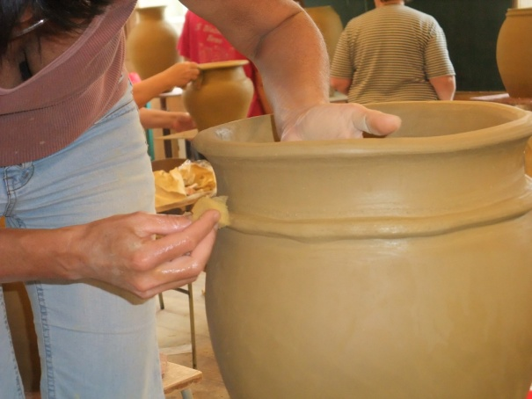
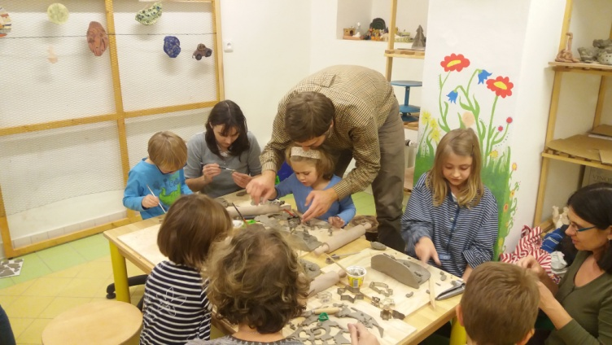
Večerní keramické tvoření pro dospělé

V pondělí od 17:30 do 19:30 Ve fakultní školce Rybička
Termíny 2017: celkem 7 setkání 9.1.a 23.1., 6.2., 27.3.,10. 4. a 24.4. , 22.5.
Fakultní školka Rybička pro Vás od nového roku připravila i odpočinkový program pro dospělé. Nezapomínejte již na sebe a podpořte i jiné Vaše stránky. Například kreativitu. Při práci s keramikou totiž nezáleží na věku, na zkušenostech, ba ani na míře talentu. Jde především o probuzení naší hravostí, kreativity a radosti z ruční práce, kterou v sobě všichni máme.
Postupně Vás provedu různými technikami zpracování hlíny. Jako např. modelování z plátu, válečků, či mačkání do forem, volnou tvorbu z ruky podle modelu, nebo dle své fantazie.
Naučíme se různé dekorační techniky jako malbu glazurami, zdobení engobami, zatírání oxidy a vyzkoušíme i nízkotavné sklo.
V ceně 2350 Kč je veškerý materiál a výpal výrobku.
Při společném tvoření se na Vás těší Ondřejka Eleonora Černá

Přihlášení na:
Mgr. Petra Černá Ondřejka Eleonora Černá
ředitelka školky umělecký keramik
Univerzita Karlova 739 544 489
Přírodovědecká fakulta ondrejka.c@seznam.cz
Benátská 4, 128 00 Praha 2
734 179 878
221 95 1080

